**咪咕音乐结算类业务开票说明**

咪咕音乐有限公司结算数据更新时，通过open/cms平台发布相关公告。各公司可登陆平台查看各自结算数据，并按照以下要求提供发票以获得结算款。

* 2015年账期结算报表的金额为含税金额，2016年1月账期起结算报表的金额为不含税金额。
* 2015年账期的付款金额=报表出具的含税金额，合作伙伴开具的增值税专用发票中含税金额必须与结算报表中的含税金额一致。2016年1月起的付款金额=报表的不含税金额+增值税专用发票中列明的税额(增值税普通发票税额为0)。合作伙伴开具的增值税专用发票中不含税金额必须与结算报表中的不含税金额一致，增值税普通发票的价税合计金额必须与结算报表中的不含税金额一致。

**一、增值税专用发票开票要求**

1．专票的不含税金额必须与结算报表中的“不含税金额”完全一致，税率及税额由合作伙伴根据自身税务资质开具，实际付款金额=结算报表中的“不含税金额”+专票所列税额。

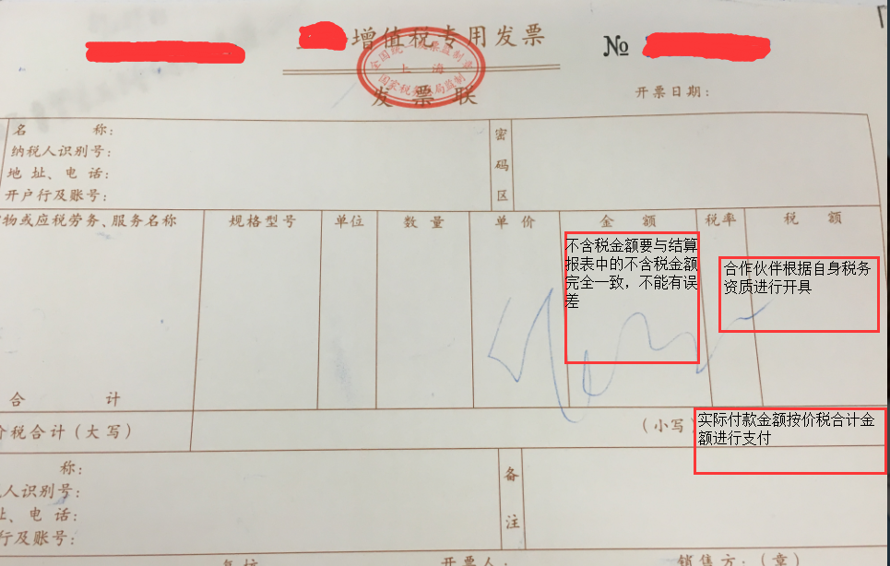

2．如合作伙伴不满足支付条件（如处于暂停结算期、合作协议未签订、有负结算未抵扣等），请暂不开具专用发票，待满足付款条件后，再行开具和寄送，我方收到的专用发票如不满足付款条件，我方也将立即退回给合作伙伴。

3．因目前CMS平台合作伙伴联系方式不准确，造成我方无法联系部分合作伙伴，如退回专用发票时无法联系合作伙伴，将对合作伙伴造成较大影响，故请开具增值税专用发票的合作伙伴在每次寄送发票时一并寄送联系方式的小纸条，需列明：财务联系人姓名、联系电话（手机）、邮寄地址信息。

4．专用发票中购销双方信息需完整；发票字迹清楚，不得压线、出格；发票金额不得错行;抵扣联、发票联均需在备注处加盖发票专用章，发票章切勿遮挡发票金额。

**二、增值税普通发票开票要求**

因增值税普通发票我方无法抵扣进项税额，故只需发票的价税合计金额与我方账单不含税金额相符即可，实际付款金额=结算报表中的“不含税金额”。

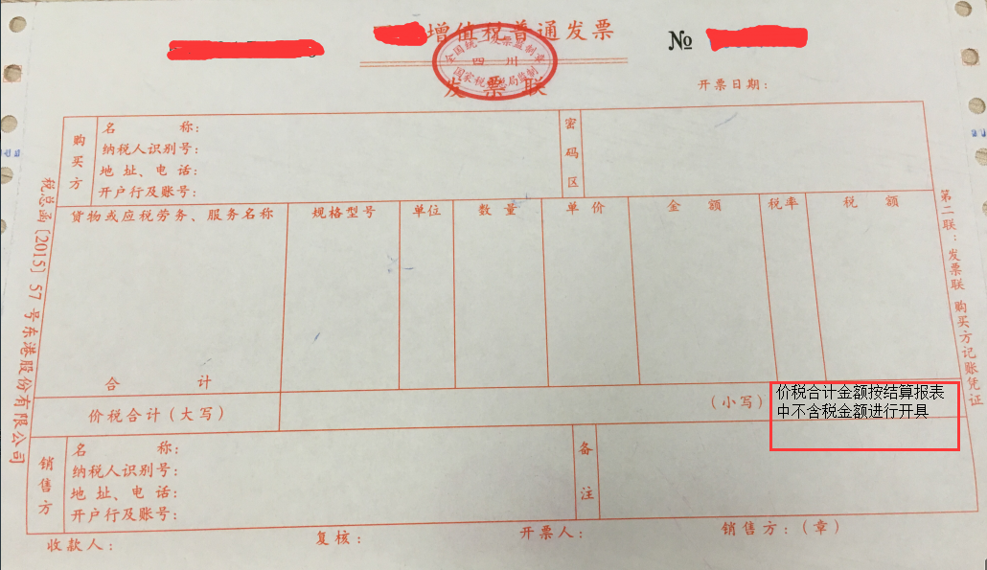

**三、负结算处理方式**

负结算处理方式为负结算抵扣和打款两种。

1．负结算抵扣：合作伙伴与我方确认抵扣情况后，按正负账单的不含税抵扣后金额开具不含税金额，税率及税额由合作伙伴根据自身税务资质开具，并同时提供《负结算抵扣说明书》，实际付款金额=不含税金额+专票所列税额。

2．收款：如合作伙伴正结算无法抵扣负结算，可向我公司打款，我方收款信息如下：

2015年1月及以后账期的负结算打款：

账户名称：咪咕音乐有限公司

开户银行：招商银行北京分行营业部

银行账号：8888013800007474

打款时需备注:XX年XX月账期XX业务XX公司负结算（金额：XX元）打款。（请务必备注清楚，如未标注清楚，将影响我方确认收款，进而影响合作伙伴结算进度，可一次性汇款多个账期或业务的负结算金额，但备注需分条写清楚）

**特别注意：**

1．15年账期负结算打款金额为结算报表中的价税合计金额，自16年1月账期开始，打款金额=结算报表出具的不含税金额*（1+最近开具的结算发票中的增值税税率）。例：负账单金额为-20元（不含税），合作伙伴最近向咪咕开具的结算发票税率为6%，则合作伙伴需打款金额=20*（1+6%）=21.2元，

1. 对于打款公司，我司不出具任何发票或者收据。

**附1：增值税专用发票我方信息**

公司名称：咪咕音乐有限公司

纳税人识别号：91510100321561677C

注册地址：成都市高新区交子大道575号中海国际中心J座

电话：028-68394412

开户行： 上海浦东发展银行股份有限公司成都分行

银行账号： 73010154800009977

**附2：发票邮寄信息**

邮寄地址：四川省成都市高新区交子大道575号中海国际中心J座.9楼 咪咕音乐有限公司财务部

收件人：哈老师 13880205129；

**附3：CMS平台CP成本业务+OPEN平台业务开票名称**



**附4：负结算抵扣说明模板**



如仍有疑问，可联系咨询：

视宣号业务：陈芹 18628130409

关于全电发票的说明

20230925

根据财务报账管理要求，开具全电发票的合作伙伴需要向咪咕音乐计划财务部发送XML及pdf文件两种格式的数字发票方可提交报账，如果格式不齐会影响报账付款。

电子发票发送邮箱：mgyyfp@139.com

发票开具联系人：哈丽莎、陈芹

一、相关概念

1.全面数字化的电子发票：

**简称“数电票”**，是与纸质发票具有同等法律效力的全新发票，不以纸质形式存在、不用介质支撑、无须申请领用、发票验旧及申请增版增量。

2.“数电票”格式：

数电票破除特定版式要求，增加了**XML**的数据电文格式便利交付，同时保留**PDF、OFD**等格式。

3.图例：

（1）数电票**XML样例**

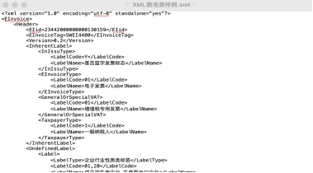

（2）数电票**版式文件样例**

